В данной работе приводятся результаты исследования количества носителей диалектизмов в Ростовской области в процентом соотношении.
Как известно, именно пожилые люди зачастую являются носителями диалектов. На диаграмме мы видим, что в процентном соотношении их чуть больше, чем детей (20% против 18,1%) и в три раза меньше, чем трудоспособных граждан (20% против 61,3%)
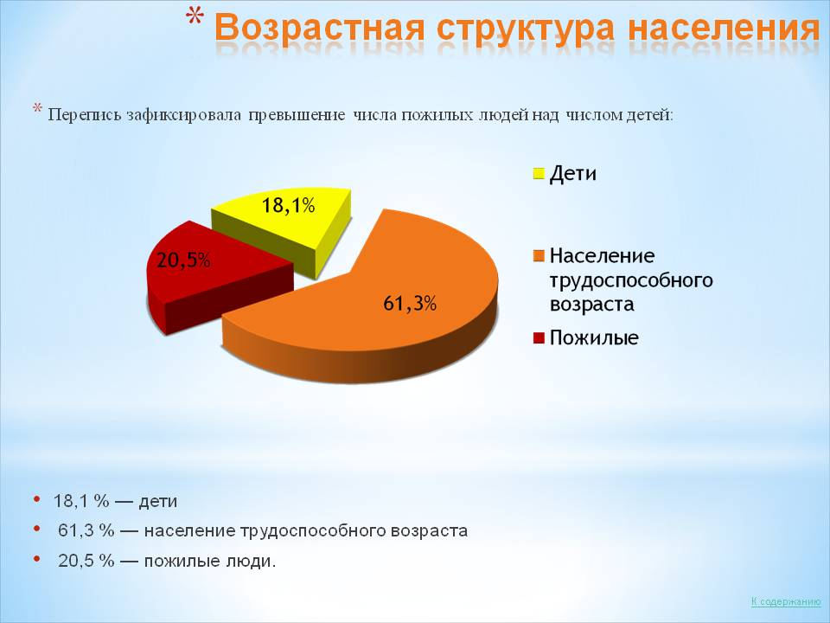
Следует, однако, учитывать, что даже полученный процент пожилых людей-носителей диалектов (20,5%) не соответствует действительной картине, т.к. речь городских жителей, независимо от возраста, отличается от речи жителей сёл и деревень.
В ходе исследования опроса родственников и наблюдения за людьми, были найдены такие диалектные слова как:

- – Бадeйка – ведро
- Балдaнить нудно стучать
- Баллон – банка
- Банится-мыться,купаться
- Басeйка – водоразборная колонка
- Башлык-капюшон
- Баять – говорить
- Безопасошно – смело
- Берчатый – узорчатый
- Блукать-блуждать
- Буданчик – сладкая вода
- Вечерить – ужинать
- Вечерять-ужинать
- Гай – дубрава
- Гардал-горчица
- Гостебище – пирушка
- Гутарить не очем- не о чем говорить
- Жерделы – абрикосы
- Жердёлы-абрикосы
- Жменя-пригоршня
- Завеяться-уйти гулять
- Здорово дневали- добрый день
- Здорово ночевали-с добрым утром
- Играть песни- петь песни
- Карпетки – вязаные тапочки
- Корябать-царапать
- Купорка-закрутка банок
- Мжичка – мелкий дождь, снег
- Морок – облако
- Муравленный – глазированный
- Мятка – картошка-пюре
- На улице ведро-ясная погода
- Надысь-давно,вчера
- Недовелось- не пришлось
- Нынче-давно,вчера
- Отчекрыжить-обрезат
- Пастав – шкаф для посуды
- Повитель-вьюнок
- Подловка- чердак
- Постное-без жира
- Сапуха-сажа в печи
- Сепётка- корзина
- Синенькие – баклажаны
- Скоромное- жирная пища
- Слухаешь-слушать
- Суда – судак
- Телепается – идет кое-как или качается
- Тормозок – сумка с едой.
- Тютина – тутовник, шелковица
- Узвар – компот
- Хворать,хвороба-болеть
- Цебарка-ведро
- Чарики-обувь
- Шарба-уха
- Шулюм - похлебка из рыбы и мяса
- Юшка-бульон

